Caractérisation en laboratoire de l’enfoncement d’une cage d’armatures dans le béton frais

Mariam Mohaman Dairou^{1, 2}, Y. Vanhove¹, C. Djelal¹, H. Kada¹, P. Gotteland³

¹ Université d’Artois, Laboratoire de Génie Civil et geoEnvironnement, F-62400 Béthune, France
² Structure et Réhabilitation, 36 Avenue du Général de Gaulle Tour Gallieni II, 93170 Bagnolet
³ Fédération Nationale des Travaux Publics, DTR, Paris, France

RÉSUMÉ. Les travaux présentés ici rentrent dans le cadre du projet de bétons de fondations profondes financé par la FNTP. Ils s’intéressent aux problèmes de mise en œuvre rencontrés sur les chantiers de pieux forés à la tarière creuse, parmi lesquels la difficulté d’introduction de la cage d’armatures après le bétonnage du pieu. Ils se proposent de valider un protocole d’essai de laboratoire permettant de caractériser l’enfoncement d’une cage d’armatures en fonction de la charge qui lui est appliquée et du temps de repos du béton. Pour ce faire, des essais expérimentaux ont été réalisés sur une formulation courante de béton de pieu pour étudier l’effet du temps de repos sur les propriétés rhéologiques du béton et la capacité des armatures à y pénétrer. Les résultats obtenus ont permis de déterminer, pour le dispositif proposé, les paramètres d’essai à prendre en compte.
ABSTRACT. The presented research is a part of the project “concrete pile foundation” financed by the FNTP in association with Structure et Rehabilitation. It focuses on implementation problems experienced during pile-driving operations using hollow auger, wherein the difficulty to introduce the reinforcing cage after concreting. The main objective of the study is to ensure that the protocol used to characterize the insertion of a reinforcement cage into fresh concrete in laboratory work. For that a common concrete mix design for piles has been studied regard to the effects of resting time on its rheological properties and penetration of reinforcements. The results highlights suitable testing parameters for assessing the penetration of a reinforcement cage into fresh concrete with the test device proposed.
MOTS-CLÉS : béton, pieu, armatures, enfoncement, protocole.
KEY WORDS: concrete, pile, reinforcement, penetration, protocol.

- Introduction
Les fondations apparaissent comme l’élément clé d’une construction car elles engagent la stabilité d’ensemble de la structure. La technique de mise en œuvre des fondations profondes la plus répandue en France est celle des pieux forés à la tarière creuse. Son principal avantage est son application possible sur la plupart des terrains qui ne comportent pas d’obstacles (sols très compacts, ouvrages enterrés en béton) et le forage rapide et économique qu’elle présente.
La mise en œuvre d’un pieu foré à la tarière creuse intègre (cf. Figure 1) :
- (1) les opérations préliminaires : mise en fiche de l’outil et réglage des guides de forages.
- (2) le forage : forage avec enregistrement des paramètres de l’avancement (énergie de forage, vitesse de rotation de la tarière, vitesse de descente de la tarière,…) à l’aide de capteurs.
- (3) le vissage de la tarière : ancrage par rotation de la tarière creuse avec poussée sur l’outil, ce jusqu’à la profondeur souhaitée.
- (4) le bétonnage du fût du pieu : injection du béton fluide sous pression par l’axe creux de la tarière.
- (5) la remontée simultanée de la tarière en rotation lente (vitesse maximale de 10 tours par minutes) pour éviter son blocage sous l’effet de la pression du béton avec enregistrement de la vitesse de remontée et du débit de béton injecté.
- (6) la mise en place de la cage d’armatures par gravitation, ou éventuellement par vibrofonçage, sur toute ou partie de la hauteur du pieu.

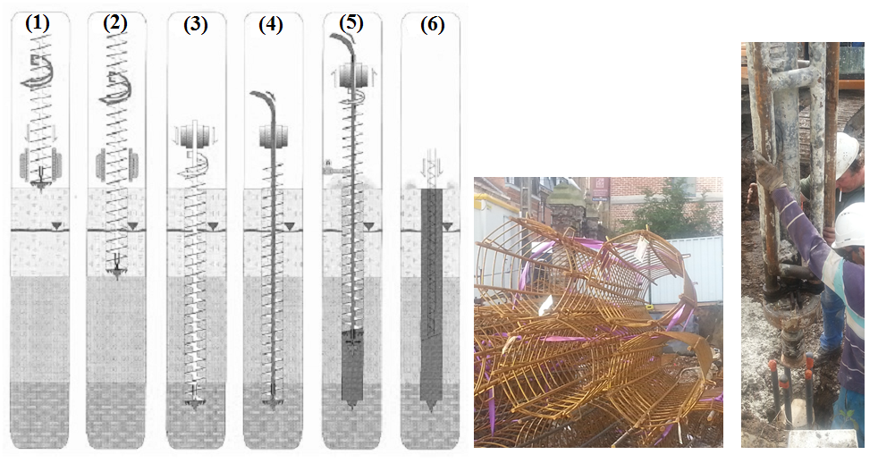
Figure 1. Mise en place d’un pieu foré à la tarière creuse (Procédé de Franki Fondation)
Les travaux présentés ici intéressent particulièrement la FNTP dans le cadre du projet « Bétons de Fondations » qu’elle finance en collaboration avec Structure & Réhabilitation. Bien que l’utilisation du béton pour la confection des fondations remonte au début du XIXème siècle et qu’elle ait fait l’objet de nombreux progrès, des incidents d’origines diverses surviennent encore sur chantier. Ces derniers relèvent principalement du mode de mise en place utilisé, de la formulation du béton et de l’environnement dans lequel la mise en place se fait. J. P. Bru [BRU 75] en fait une synthèse très exhaustive dans le cas des fondations par pieux forés.
On s’intéresse ici à un problème de mise en œuvre rencontré sur les chantiers de pieux forés à la tarière creuse, à savoir la difficulté d’introduction de la cage d’armatures après le bétonnage du pieu (cf. Figure 1). P. Berthelot et al. [BER 94] s’attarde sur ce défaut majeur des pieux forés, manipulation qui cause de nombreuses difficultés qui vont parfois dans certains terrains, jusqu’à l’impossibilité absolue d’introduire la cage au-delà de 5 à 8 m.
Ces travaux font suite à une précédente étude sur l’effet du temps de repos sur la rhéologie du béton et la capacité des armatures à y pénétrer [MAR 94]. Ils se proposent d’y apporter des compléments et de valider un protocole d’essai de laboratoire permettant de caractériser l’enfoncement d’une cage d’armatures en fonction de la charge qui lui est appliquée et du temps de repos du béton.
- Béton
- Formulation du béton
Franki Fondations qui réalise des pieux dans la région du Nord-Pas-de-Calais nous a proposé une formulation de béton courante (BPS XA1 C30 S4 D20). Le béton est fourni par Holcim. Les granulats dont les caractéristiques sont données par le Tableau 1, proviennent en majeure partie de la carrière de Gaurain-Ramecroix en Belgique. Ils sont fractionnés en trois classes : deux sables 0/4 (le sable marin fourni par Kesteleyn et le sable noir calcaire concassé), des gravillons 6/12 et du gravier 6/20.
Tableau 1. Formulation de béton de pieu étudiée.
Désignation | CEM III/A 42,5 | 0/4 Gand | 0/4 Gau | 6/12 Gau | 6/20 Gau | Eau | Pouzzolith 399N
Dosage (kg/m³) | 350 | 415 | 415 | 300 | 590 | 190 | 1,4
Masse volumique (kg/m³) | 2,95 | 2,65 | 2,60 | 2,75 | 2,78 | - | 1,20
Absorption (%) | - | 0,3 | 1,5 | 0,5 | 0,5 | - | -

On confectionne des gâchées de 45 litres de béton suivant la procédure décrite par la Figure 2. Le modèle de malaxeur à béton utilisé est DIEM DZ 120V. Il permet de confectionner des mélanges d’un Dmax de 32 mm.
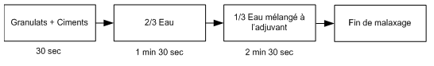
Figure 2. Procédure de malaxage du béton
On caractérise ensuite l’ouvrabilité du béton fraichement réalisé. En effet, c’est cette ouvrabilité qui conditionne la facilité du béton à être mis en œuvre sur chantier. Elle englobe sa pompabilité, sa fluidité, sa résistance à la ségrégation et résistance au ressuage. On mesure donc la consistance du béton à l’aide d’un essai de chantier simple (affaissement au cône d’Abrams) et les caractéristiques rhéologiques du béton (seuil d’écoulement du béton au repos, thixotropie du béton) à l’aide d’un essai de laboratoire facilement transposable sur chantier (utilisation d’un rhéomètre à béton).
- Cône d’Abrams
A la sortie du malaxeur, on réalise l’essai d’affaissement au cône d’Abrams sur le béton conformément à la norme NF EN 12350-2. On contrôle simultanément la température ambiante et celle du béton. Les caractéristiques d’ouvrabilité du béton sont données par la Figure 3. Pour qu’un béton puisse être coulé dans un pieu son affaissement doit être compris entre 18 et 22 cm (classe S4). Pour cette formulation de béton de pieu, la valeur de slump à t=1 min est de 23 cm en moyenne.
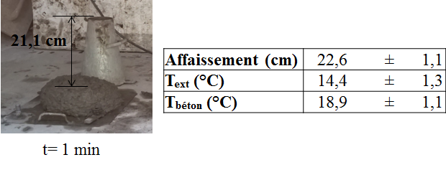
Figure 3. Caractérisation de l’ouvrabilité du béton de référence
- Rhéomètre
Après la confection du béton, on réalise également un essai au rhéomètre pour mesurer le seuil d’écoulement du béton au repos. Cette grandeur désigne la contrainte minimale à appliquer au béton pour qu’il s’écoule. Elle apporte une information complémentaire aux caractéristiques d’ouvrabilité du béton. Cette mesure se fait à l’aide du rhéomètre à béton ICAR qui est portable, donc facilement transposable sur chantier. La Figure 5 présente le dispositif d’essai : un outil de cisaillement à 4 lames (diamètre D et hauteur H) et une cuve rainurée pour éviter le glissement du béton à la paroi de la cuve.
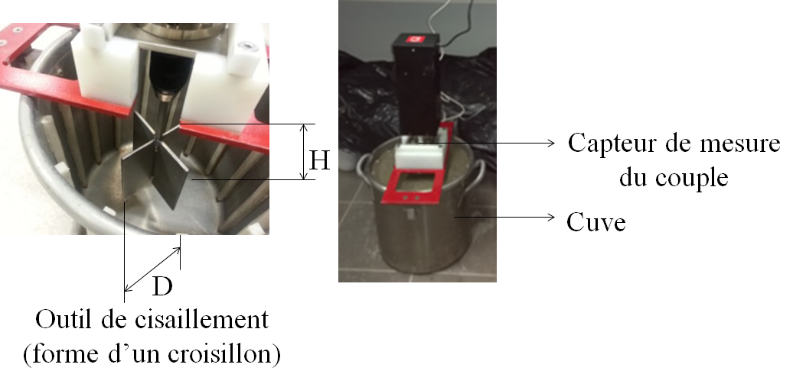
Figure 4. Dispositif d’essai au rhéomètre ICAR
Le protocole de mesure usuel [BAR 01, KOE 94] est décrit par la Figure 5. On cisaille tout d’abord le béton à une vitesse élevée de 3,14 s⁻¹ pour effacer l’histoire des contraintes sur le béton (mise en place du béton dans la cuve). Puis, après un temps de repos t, on impose à l’outil de cisaillement immergé dans le béton une vitesse de cisaillement très faible de 0,025 rps (vitesse minimale du rhéomètre ICAR) et on mesure l’évolution du couple.
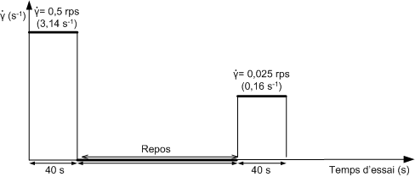
Figure 5. Protocole de mesure du seuil d’écoulement du béton au repos
Une approximation de la valeur du seuil d’écoulement du béton au repos τ_{s} est donnée par la valeur maximale du couple mesurée. La relation [1] s’applique pour le rhéomètre ICAR.
[ 1 ]
- Effet du temps sur la rhéologie du béton
- Effet du temps de repos sur l’ouvrabilité du béton
La mise en œuvre du béton dans un pieu intègre le temps d’attente avant la mise en place de la cage d’armatures dans le pieu. Durant cette période le béton est au repos dans la cavité de forage. C’est ce temps que nous avons voulu simuler en laboratoire en réalisant l’essai décrit dans cette partie. Immédiatement après la confection du béton, on remplit le cône d’Abrams suivant le procédé décrit par la norme NF EN 12350-2. Ensuite, on laisse le béton au repos dans le cône d’Abrams pendant différents temps. On met un film plastique pour éviter l’évaporation de l’eau. Le dispositif de mesure est représenté à la Figure 6.
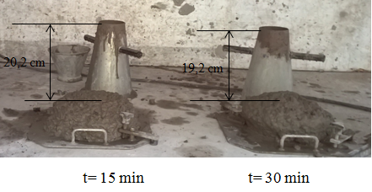
Figure 6. Etude de l’effet du temps de repos sur l’ouvrabilité du béton de référence
La figure 7 qui représente l’évolution des mesures d’affaissement avec le temps de repos donne une appréciation de l’ouvrabilité du béton en fonction du temps de repos. Pour cette formulation de béton de pieu, la valeur de slump à l’arrivée sur chantier est de 23 cm en moyenne et on dispose d’environ 45 minutes avant de sortir du fuseau recommandé pour le coulage du béton dans le pieu. Si le temps d’attente avant l’insertion de la cage d’armatures excède ces 45 minutes, la perte de rhéologie n’est plus négligeable et elle peut induire des phénomènes de blocage.
Le temps de mise en œuvre revêt ainsi une importance capitale relativement à notre problématique. Cette analyse de l’étude sur l’ouvrabilité du béton permet déjà de faire une première recommandation à partir de la valeur de slump initiale mesurée (23 cm) et du temps d’attente au-delà duquel la perte rhéologique du béton est conséquente (45 minutes). Ces deux paramètres dépendent de la formulation de béton. Si pour une raison quelconque, la valeur de slump à l’arrivée sur chantier est de 20 cm, la Figure 7 laisse prévoir que la durée d’utilisation du béton pour le coulage de 45 minutes se verra réduite à 30 minutes.
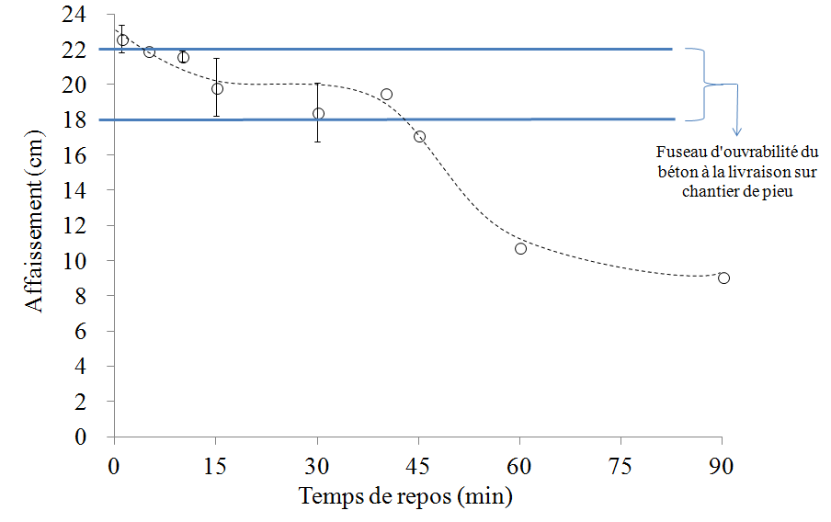
Figure 7. Evolution de l’ouvrabilité du béton avec le temps de repos
- Effet du temps sur la contrainte de cisaillement du béton
Pour différents temps de repos du béton (1 min, 15 min, 30 min et 45 min), on mesure le seuil d’écoulement du béton au repos à l’aide du rhéomètre suivant le protocole décrit précédemment (cf. Figure 5). Comme le montre la Figure 8, on a une augmentation du seuil d’écoulement du béton avec le temps de repos. Il passe de 200 Pa à 1200 Pa au bout de 45 minutes. Ceci fournit une information complémentaire. En effet, bien que les valeurs d’affaissement au cône se maintiennent dans l’intervalle 18-22 cm sur les 45 premières minutes d’âge du béton, la contrainte de cisaillement passe du simple au sextuple pour la même période. Si le temps d’attente avant la descente de la cage d’armatures est de 30 minutes par exemple, la contrainte de cisaillement est multipliée par 4. Et elle peut être assez forte pour initier des phénomènes de blocage que les valeurs de slump (20 cm d’après la Figure 7) ne présagent pas.
L’indice de thixotropie du béton qui quantifie sa vitesse de restructuration au repos est évaluée sur la période de 30 minutes pour laquelle les liaisons qui se forment entre les particules du béton peuvent être brisées [JAR 05]. Il est déterminé à partir de l’équation [2] [ROU 06] comme la pente de la droite d’évolution de la contrainte de cisaillement du béton avec le temps de repos sur les 30 premières minutes d’âge du béton.
[ 2 ]
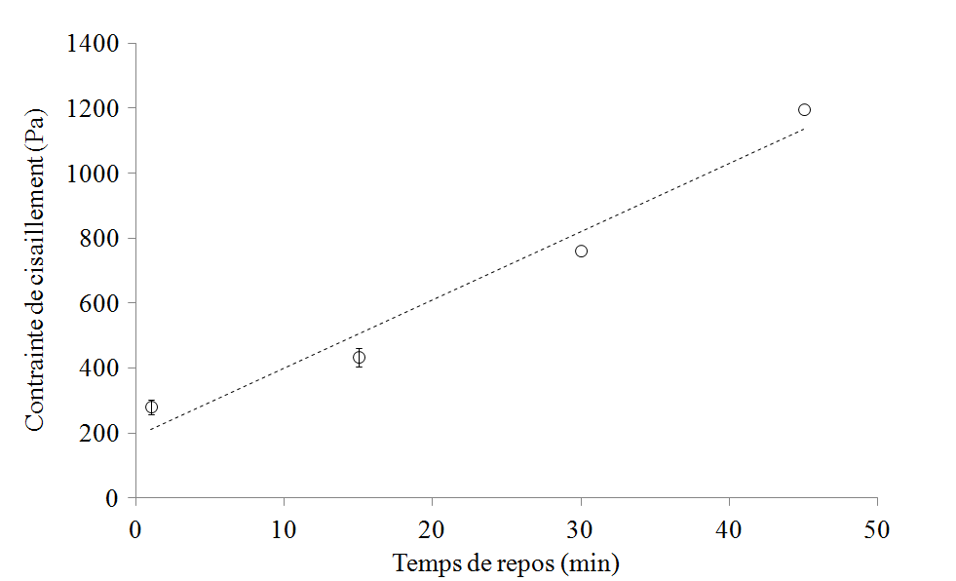
Figure 8. Evolution du seuil d’écoulement du béton au repos
L’indice de thixotropie du béton est alors de 0,28 Pa/s et son temps de restructuration au repos pour lequel le seuil d’écoulement du béton passe du simple au double est évalué à 18 min.
Connaissant l’évolution de l’ouvrabilité et du seuil d’écoulement du béton avec le temps de repos ainsi que le niveau de thixotropie du béton, l’enfoncement de la cage d’armatures dans le béton frais est alors étudié.
- Caractérisation de la capacité d’enfoncement d’une cage d’armatures dans le béton frais
- Matériel et méthode
Un essai a été mis au point par M. Dairou et al. [MAR 14] pour évaluer la capacité d’enfoncement d’une cage d’armatures dans le béton frais. Pour se rapprocher le plus possible du diamètre minimal d’un pieu de 50 cm, on choisit d’étudier en laboratoire la cinétique d’enfoncement d’une cage d’armatures dans une cuve de 45 cm de diamètre. Le dimensionnement de la cage respecte les recommandations du Fascicule 62, C.5.4.3 et C.5.4.24. Les effets de bord sont pris en compte en laissant un espace de 9 cm en moyenne entre la cage d’armatures et la cuve. Le dispositif d’essai est représenté par la Figure 9.a. Pour différents temps de repos (1, 5, 10, 15, 30, 40 et 60 minutes), on effectue des mesures de l’enfoncement d’une cage d’armatures (poids propre de 7,9 kg) dans le béton frais sous différentes charges (de 5 kg à 25 kg).
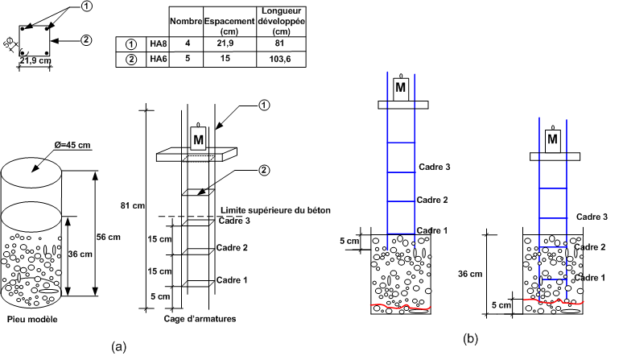
Figure 9. Dispositif de mesure de l’enfoncement d’une cage d’armatures dans le béton frais
- Résultats et discussion
La Figure 10 qui représente l’évolution de l’enfoncement de la cage d’armatures en fonction de la charge qui lui est appliquée fait apparaître un plateau dès qu’on atteint des enfoncements de 33 à 34 cm. Ceci s’explique :
- d’une part par la hauteur de béton dans la cuve limitée à 36 cm (cf. Figure 9.b)
- et l’existence d’un encombrement au fond de la cuve par 1 à 2 granulats, soit 2 à 4 cm (cf. Figure 9.b).
La Figure 10 met également en évidence une hauteur d’enfoncement minimal de la cage d’armatures de 5 cm. Ceci est dû au fait que le blocage de l’ensemble de la cage d’armatures est initié par le cadre 1 positionné à 5 cm du bas de la cage d’armatures (cf. Figure 9.b).
Ces deux facteurs liés au dispositif d’essai (géométrie) délimitent un domaine d’étude des enfoncements de la cage d’armatures dans le béton de 25 cm (de 5 à 35 cm).
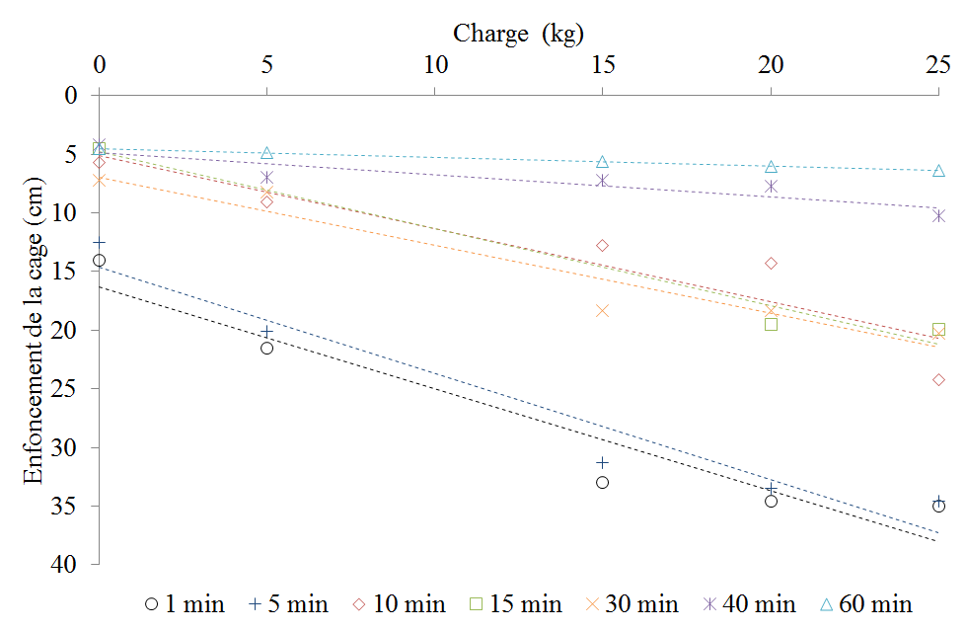
Figure 10. Evolution de l’enfoncement de la cage d’armatures en fonction de la charge pour différents temps de repos
Le Tableau 2 récapitule pour chaque cas de chargement, le domaine étudié en termes d’enfoncement mesuré (h) et de temps de repos étudié (t). Pour le cas d’étude de l’enfoncement de la cage d’armatures sous son poids propre (on considère N=0 kg), l’enfoncement h passe de 15 cm à 5 cm au bout de 10 min (cf. Figure 10). L’analyse des données du tableau permet de définir une charge d’étude N suffisante (N_{opt}) de 25 kg pour laquelle on couvre la plage d’enfoncements mesurables (de 5 à 35 cm) et un temps de repos de 10 à 60 min (cf. Figure 10).
Tableau 2. Domaine d’étude des essais réalisés sur l’enfoncement de la cage d’armatures.
 | Domaine d’étude
N (kg) | h | T
0 | 5 à 15 cm | 1 à 10 min
5 | 5 à 20 cm | 1 à 30 min
15 | 5 à 15 cm | 5 à 40 min
20 | 5 à 15 cm | 10 à 40 min
25  N_{opt} | 5 à 35 cm | 10 à 60 min
A partir des mesures d’enfoncement de la cage d’armatures en fonction de la charge données par la Figure 10, on évalue le taux d’enfoncement massique (a en cm/kg) pour chaque temps de repos. Ainsi pour ce cas de charge, la cage d’armatures s’enfonce complètement dans la cuve sur les 5 premières minutes d’âge du béton. De 10 à 30 min, on retrouve l’effet de la thixotropie du béton : diminution de la capacité d’enfoncement de la cage d’armatures avec l’augmentation du seuil d’écoulement du béton au repos. Le taux d’enfoncement massique diminue très fortement sur son premier quart d’heure d’âge et moins abruptement par la suite. Au-delà de 45 min, on retrouve plutôt l’effet de la perte de rhéologie du béton avec un taux d’enfoncement massique quasi-nul.
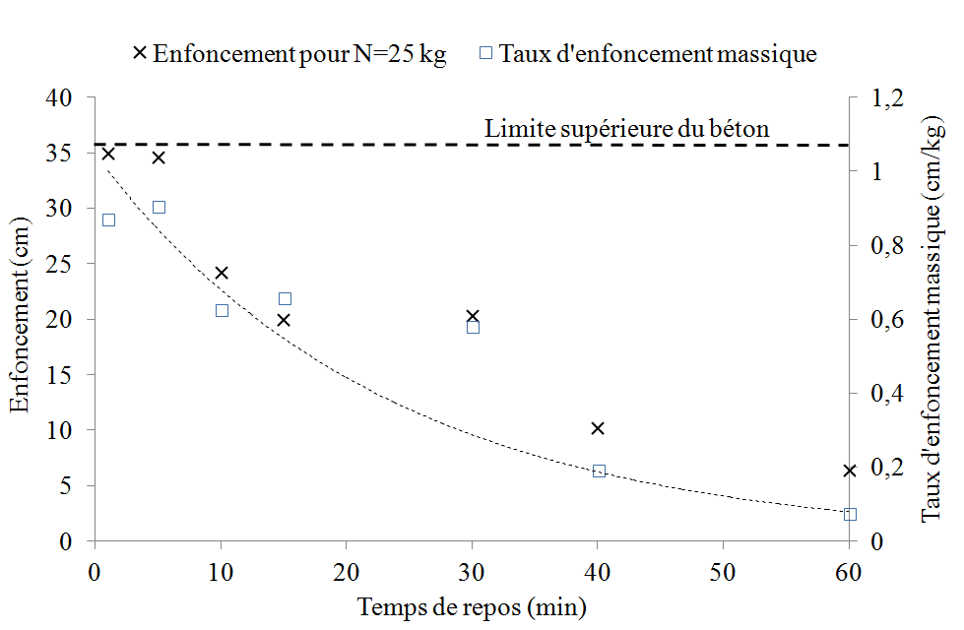
Figure 11. Evolution du taux d’enfoncement massique de la cage d’armatures en fonction du temps de repos
- Conclusion
Les mesures d’enfoncement de la cage d’armatures h en fonction du seuil d’écoulement du béton au repos τ_{s} permettent de définir une charge d’étude N suffisante (N_{opt}=25 kg) qui permet d’étudier l’enfoncement d’une cage d’armatures en tête de pieu. Si on laisse le béton au repos pendant plus de 40 min, l’augmentation de la charge n’a plus un effet considérable (taux d’enfoncement massique inférieur à 0,2 cm/kg). Même en appliquant une vibration qui pourrait réduire de moitié le seuil d’écoulement du béton au repos [CHO 96], on peut avoir des difficultés à introduire la cage d’armatures. On peut tirer là une première recommandation d’utilisation du béton dans le temps. Après avoir déterminé un paramètre d’essai déterminant (Nopt) et étudié l’effet du temps de repos sur l’enfoncement de la cage d’armatures dans un béton de référence d’indice de thixotropie Athix=0,28 Pa/s, on prévoit de tester d’autres formulations. Ceci afin d’étudier l’effet de Athix sur le temps de repos maximal du béton recommandé permettant d’éviter les problèmes de blocage de cage armatures.
- Bibliographie
[BAR 01] Barnes H. A. and Nguyen Q. D., « Rotating Vane Rheometry − a Review », J. Non-Newtonian Fluid Mech. 98 (1), 1-14, 2001.
[BER 94] Berthelot P., Lamotte S., Buyle-Bodin F., Paciorek C., Destree X., Souloumiac R, « Pieux Solfibres en béton renforcé de fibres métalliques - Aptitude à l'emploi en zones sismiques », Annales de l’Institut Technique du Bâtiment et des Travaux Publics, N° 521 (EM 248), ISSN 0020-2568, 1994.
[BRU 75] Bru J. P., « Problèmes d'exécution des pieux forés », Bulletin de Liaison des Ponts et Chaussées, mai-juin 1975.
[CHO 96] Chong Hu, François de Larrard, « The rheology of fresh high-performance concrete », Cement and Concrete Research, Volume 26, Issue 2, February 1996, Pages 283–294.
[JAR 05] Jarny S., Roussel N., Rodts S., Le Roy R., Coussot P., « Rheological behavior of cement pastes from MRI velocimetry», Cement and Concrete Research, vol. 35, pp. 1873-1881, 2005.
[KOE 94] Koehler E. P. and Fowler D. W., Development of a portable rheometer for fresh portland cement concrete, Research report International Center of Aggregates Research –105–3F, 2004.
[MAR 94] Mariam Mohaman Dairou, Vanhove Y., Djelal C., Kada H., Gotteland P. « Influence of concrete structural buildup at rest on the penetration of reinforcement cages in piles », Proc. of the Second Intl. Conf. on Advances In Civil, Structural and Mechanical Engineering CSM 2014, Birmingham, 16-17 november 2014, Institute of Research Engineers and Doctors, USA, ISBN: 978-1-63248-054-5 doi: 10.15224/ 978-1-63248-054-5-107.
[ROU 06] Roussel N., « A thixotropy model for fresh fluid concretes: Theory, validation and applications », Cement and Concrete Research 36, pp. 1797–1806, 2006.

